Archivní číslo vzorku | 8409
Odběrové číslo vzorku | 5
Pořadové číslo karty vzorku v databázi | 1119
Místo
Objekt | Obraz PANNA MARIE, res. Brotánková Šaníková
Místo odběru popis | Vzorek Archiv. číslo Popis  Vz. č. 1 8405 Osnovní nit z plátna  Vz. č. 2 8406 Útková nit z plátna  Vz. č. 3 8407 Barevná vrstva – světle modrá  Vz. č. 4 8408 Barevná vrstva – tmavě modrá  Vz. č. 5 8409 Barevná vrstva – jen podklad
Místo odběru foto | 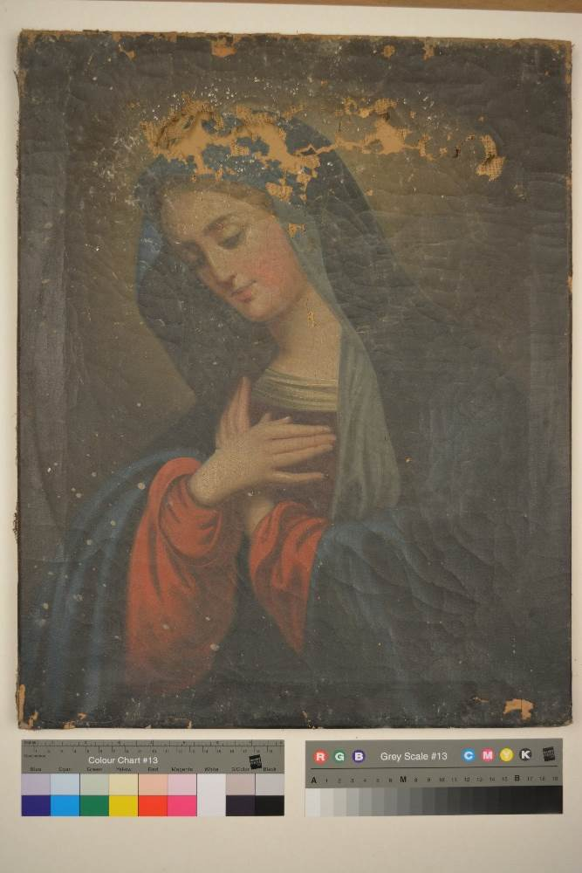
Typ díla | Závěsný obraz
Typ podložky (v případě vzorků povrchových úprav / barevných vrstev) | Textil
Datace objektu
Zpracovatel analýzy | Hurtová Alena
Datum zpracování zprávy k analýze | 9. 2. 2017
Číslo příslušné zprávy v databázi zpráv | 2017_17

Výsledky analýzy

Vzorek č. 5 (8409)
Barevná vrstva – jen podklad

Stratigrafie a prvková analýza

Optická mikroskopie a rastrovací elektronová mikroskopie

Místo odběru |  | Bílé dopadající světlo
Bílé dopadající světlo
UV dopadající světlo |  |  | Modré dopadající světlo
SEM-EDX

Vrstva č. 1a
Světle hnědá vrstva
Celkové prvkové složení vrstvy: C, O, Ca, Mg, (Si, Al, Pb), ((Fe))
Pravděpodobně se jednalo o uhličitan vápenatý, uhličitan vápenato-hořečnatý (dolomit), a malé množství hlinitokřemičitanů. Původ olova nešlo identifikovat.
Vrstva č. 1b
Světle béžová vrstva s ojedinělými červenými zrny
Celkové prvkové složení vrstvy: C, O, Ca, Mg, Si, (Ba, Pb, S, Al), ((Fe, Na))
Jednotlivá zrna: 1: Ba, S, 2: Pb, 3: Ca, Mg, ((Al, Si))
Pravděpodobně se jednalo o uhličitan vápenatý, uhličitan vápenato-hořečnatý (dolomit), barytovou bělobu, olovnatou bělobu a malé množství hlinitokřemičitanů.

Závěr

Plátno bylo tvořeno konopnou útkovou a osnovní nití.
Podkladové vrstvy obrazu byly tvořeny spodní částí obsahující uhličitany vápenaté a hořečnaté a malé množství hlinitokřemičitanů a horní částí obsahující uhličitany vápenaté a hořečnaté, barytovou bělobu, olovnatou bělobu a malé množství hlinitokřemičitanů.

Vzorek č. 3 (8407) byl tvořen dvěma barevnými vrstvami šedomodrou a modrou. Obě obsahovaly olovnatou bělobu, pruskou modř, a ojediněle zrna barytové běloby a hlinitokřemičitanů – dle složení umělý ultramarín.

Pojivo pigmentů bylo na bázi oleje, u kterého došlo k částečnému zmýdelnění vlivem olovnatých iontů.

Vzorek č. 4 (8408) byl tvořen sytě modrou barevnou vrstvou obsahující pruskou modř, olovnatou bělobu a ojediněle zrna barytové běloby, uhličitanu vápenatého a hlinitokřemičitanů. Pojivo pigmentů bylo na bázi oleje, u kterého došlo k částečnému zmýdelnění vlivem olovnatých iontů.

Laková vrstva byla pravděpodobně tvořena látkami na bázi bílkovin, pryskyřic a vosků nebo olejů

Fotodokumentace analýzy

